2016-10-07日报
=================================
放假
下面为10-09日报

2016-10-09工作日报
===============================================

2016-10-08 Java测验讲解

String 类是final的，这是为了让它不能被继承

对于存储密码而言，为什么使用char数组比使用String要好？

(1)由于String在Java中是不可变的，如果你将密码以明文的形式保存成字符串，那么它将一直留在内存中，直到垃圾收集器把它清除。而由于字符串被放在字符串缓冲池中以方便重复使用，所以它就可能在内存中被保留很长时间，而这将导致安全隐患，因为任何能够访问内存(memory dump内存转储)的人都能清晰的看到文本中的密码，这也是为什么你应该总是使用加密的形式而不是明文来保存密码。由于字符串是不可变的，所以没有任何方式可以修改字符串的值，因为每次修改都将产生新的字符串，然而如果你使用char[]来保存密码，你仍然可以将其中所有的元素都设置为空或者零。所以将密码保存到字符数组中很明显的降低了密码被窃取的风险。

(2)Java本身也推荐使用JPasswordField组件的getPassword()方法，该方法将返回一个字符数组，而放弃了原来的getText()方法，这个方法把密码以明文的形式返回而可能会引起安全问题。所以，最好能听从来自Java团队的建议并且坚持标准，而不是去反对它。

(3)使用字符串，在将文本输出到日志文件或者控制台的时候会存在风险。但是使用数组你不会把数组的内容打印出来，相反，打印出来的是数组在内存中的位置。尽管这算不上一个真正的原因，但这仍然很有意义。

请详细描述抽象类和接口的异同。

相同点：

(1) 都可以被继承

(2) 都不能被实例化

(3) 都可以包含方法声明

(4) 派生类必须实现未实现的方法

区 别：

(1) 抽象基类可以定义字段、属性、方法实现。接口只能定义属性、索引器、事件、和方法声明，不能包含字段。

(2) 抽象类是一个不完整的类，需要进一步细化，而接口是一个行为规范。

(3) 接口可以被多重实现，抽象类只能被单一继承

(4) 抽象类更多的是定义在一系列紧密相关的类间，而接口大多数是关系疏松但都实现某一功能的类中

(5) 抽象类是从一系列相关对象中抽象出来的概念， 因此反映的是事物的内部共性；接口是为了满足外部调用而定义的一个功能约定， 因此反映的是事物的外部特性

(6) 接口基本上不具备继承的任何具体特点,它仅仅承诺了能够调用的方法

详述方法重载和方法重写的异同。

 | 位置 | 方法名 | 参数表 | 返回值 | 访问修饰符
方法重写 | 子类 | 相同 | 相同 | 相同 | 不能比父类更严格
方法重载 | 同类 | 相同 | 相同 | 无关 | 无关

Android Studio的安装说明

1.打开文件，运行文件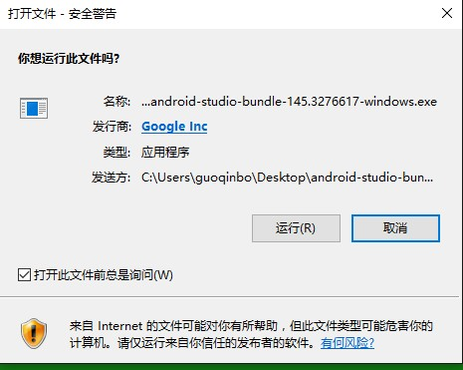

2.欢迎界面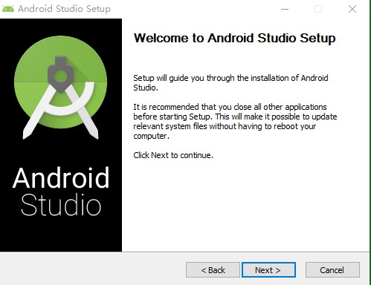

3.选择安装内容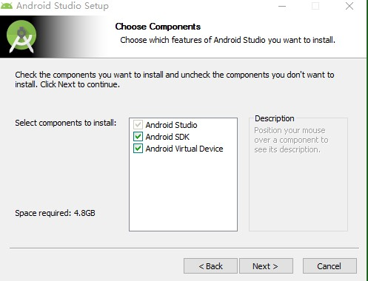

4.同意协议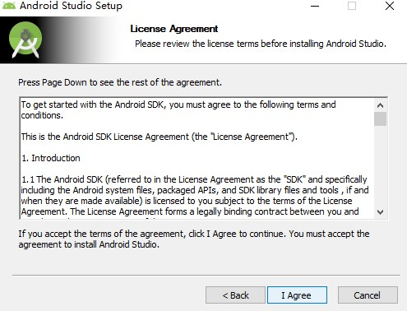

5.选择安装目录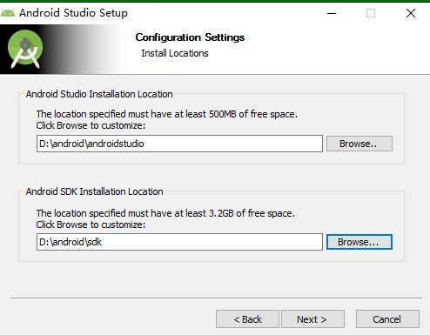

6.7.8.安装进行中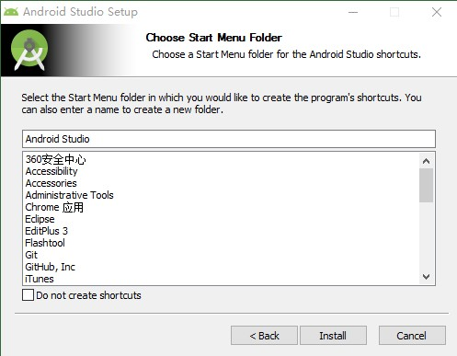

7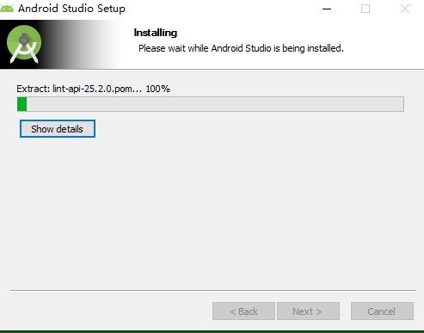

8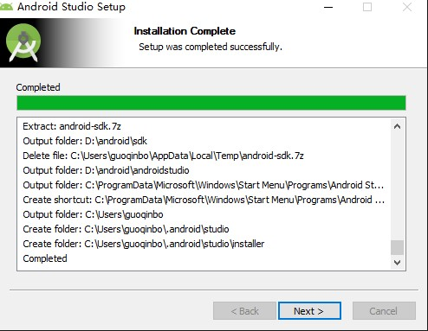

9.选择是否保留之前的安装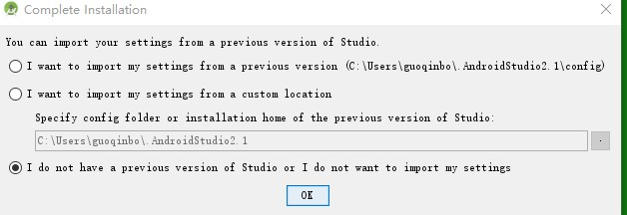

10

11.不影响安装

12

13选择安装模式

14界面白或黑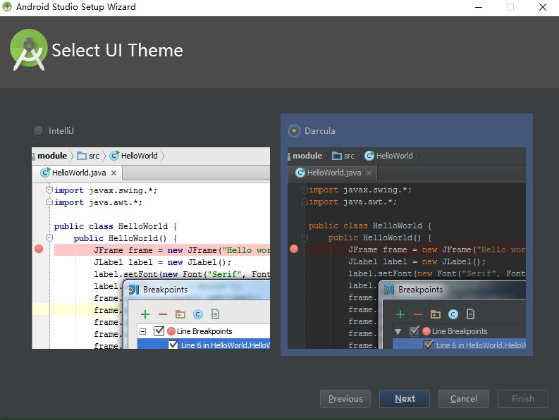

15.SDK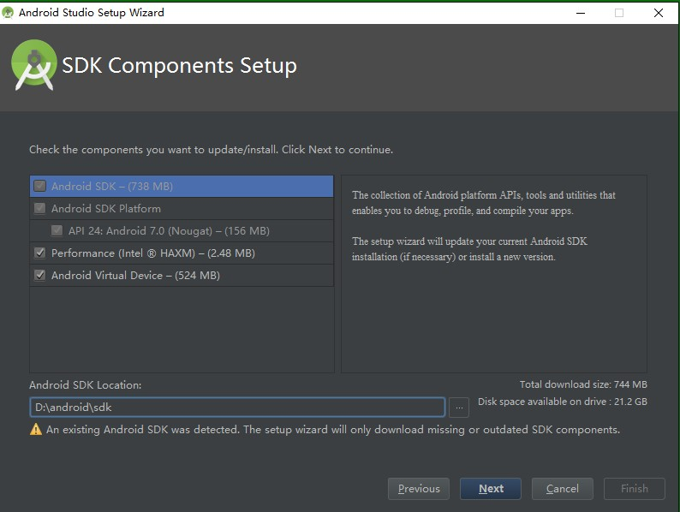

16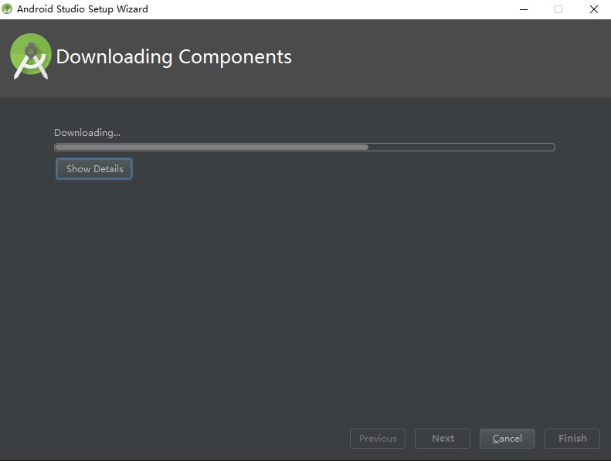

17安装完成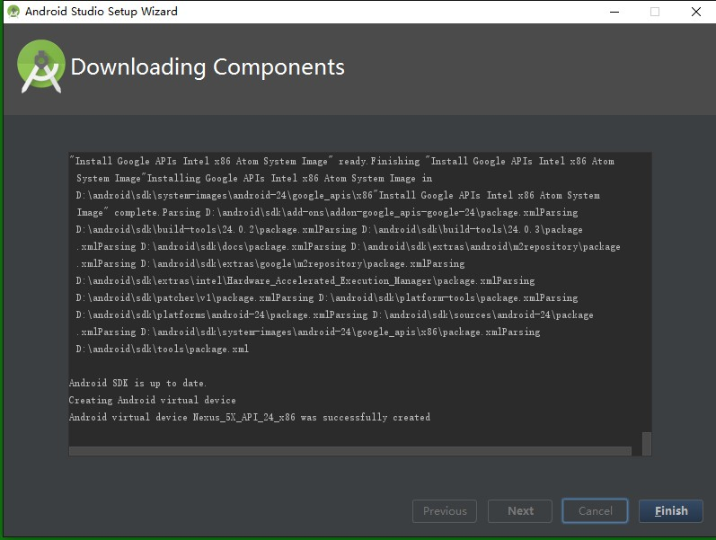

18打开Android Studio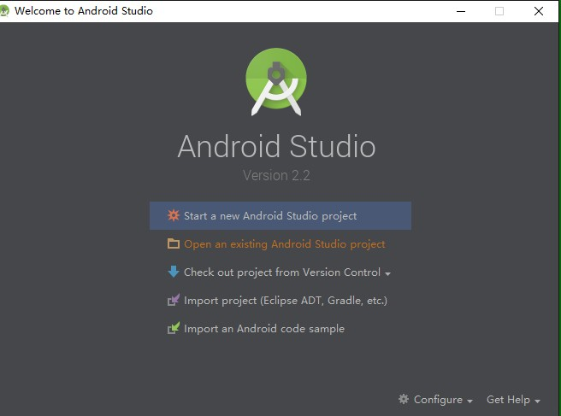

19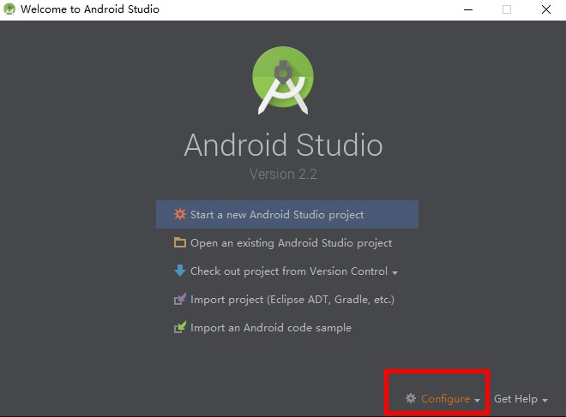

20Setting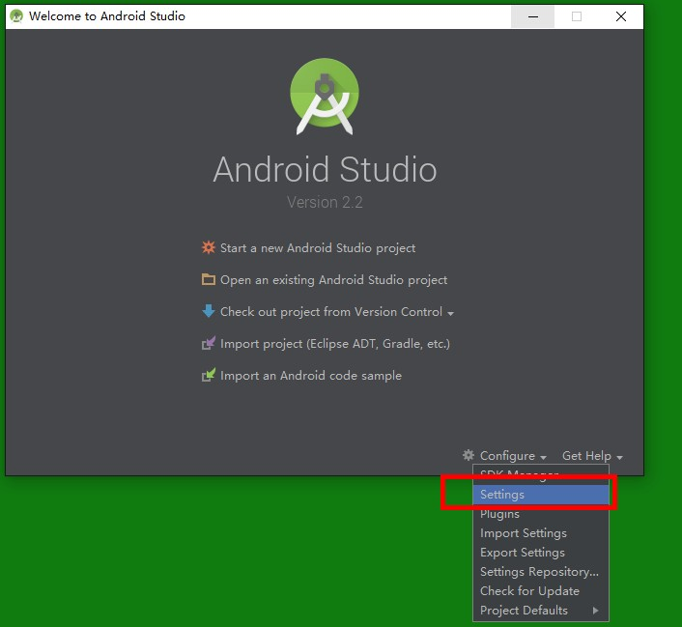

21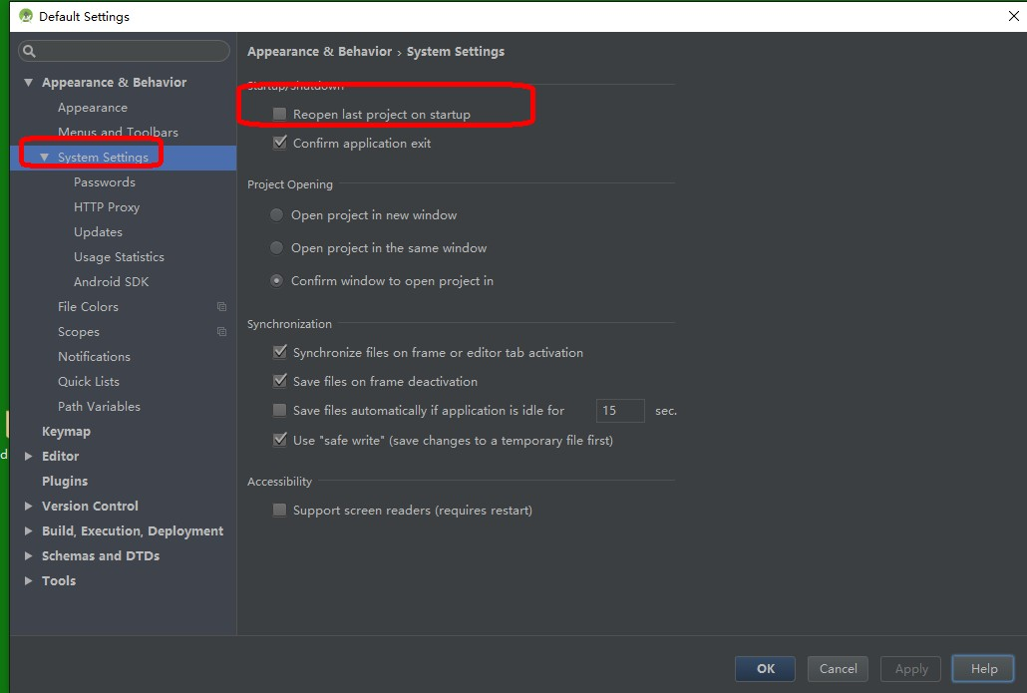

22.Android SDK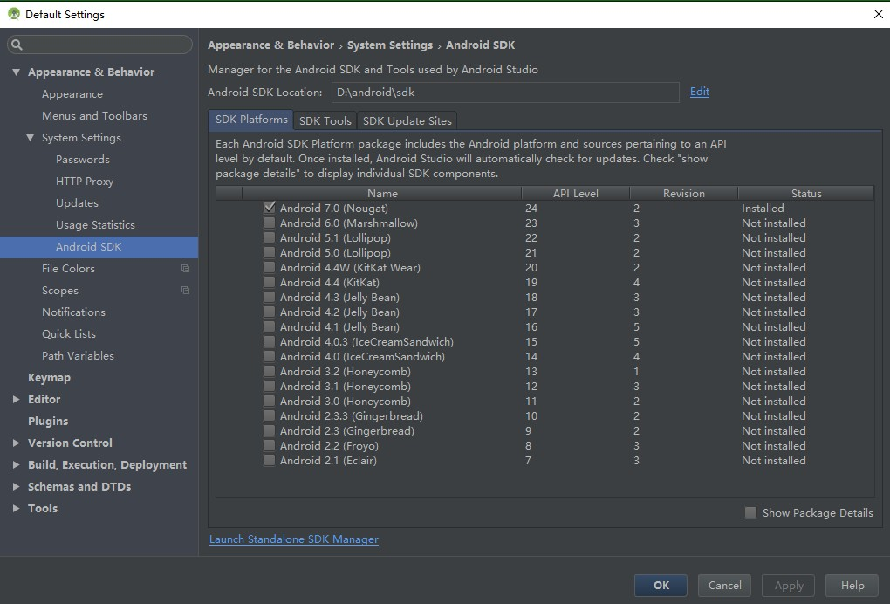

23.SDK Platformas,选择7.0，6.0，6.1，50，4.4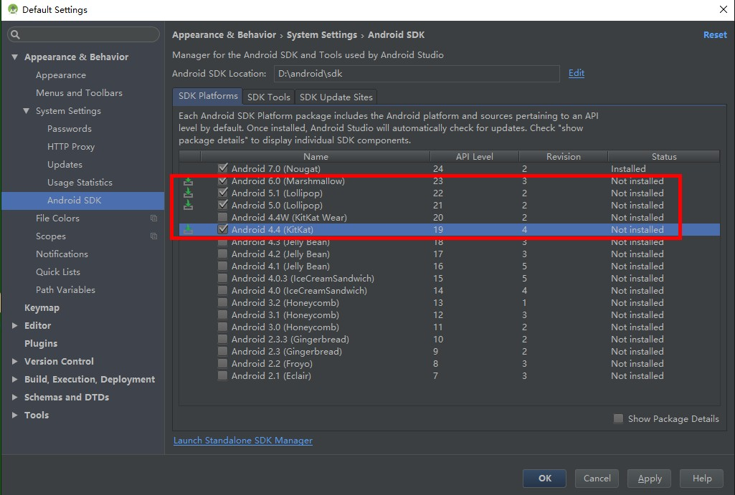

24.SDK Tools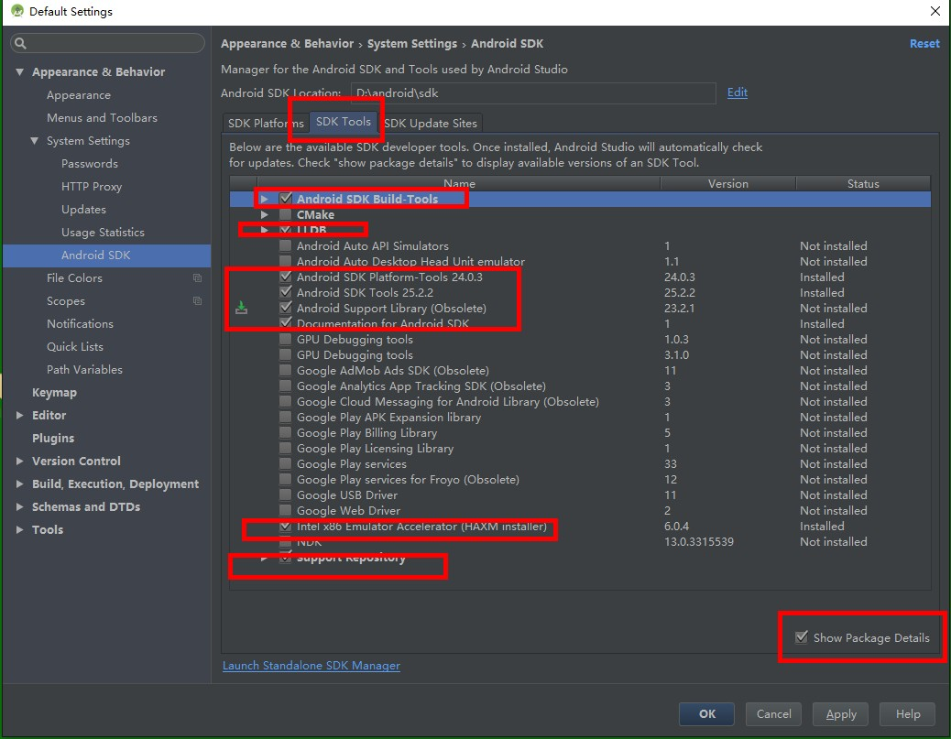

25.安装选择的项目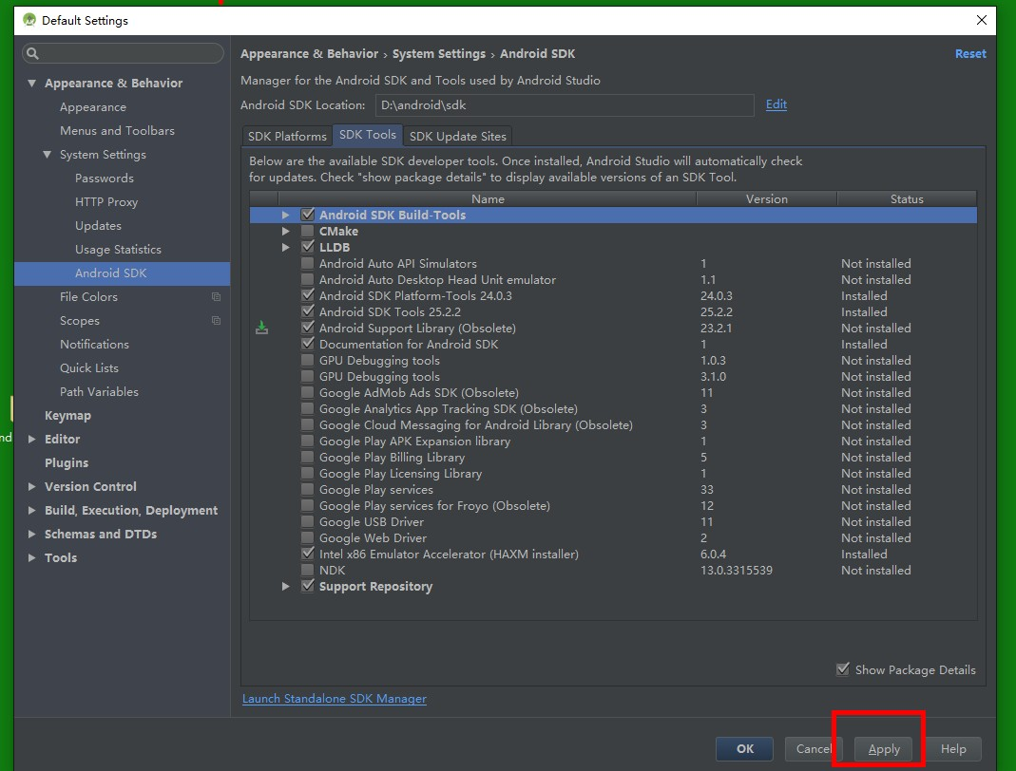

26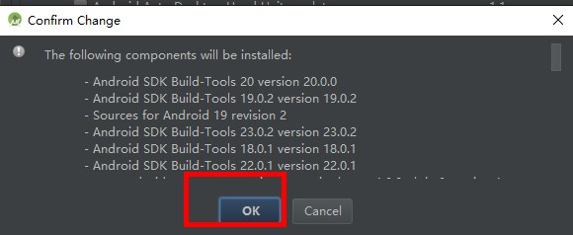

27

28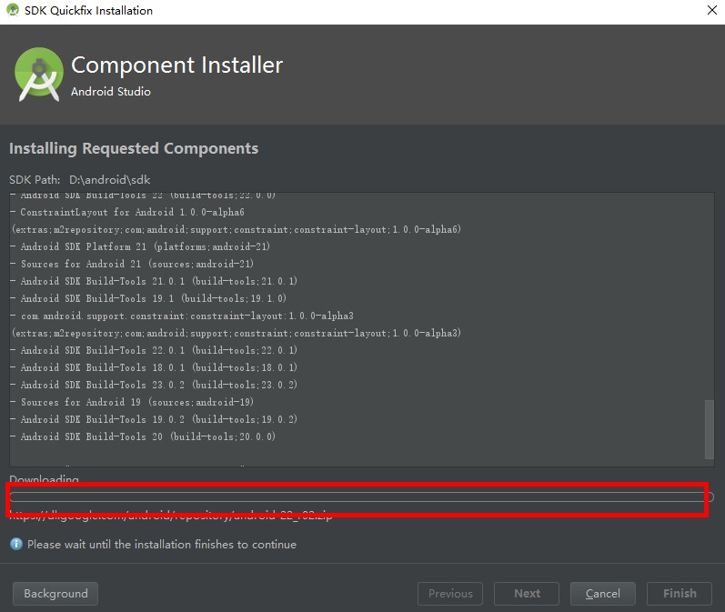

29

30安装完成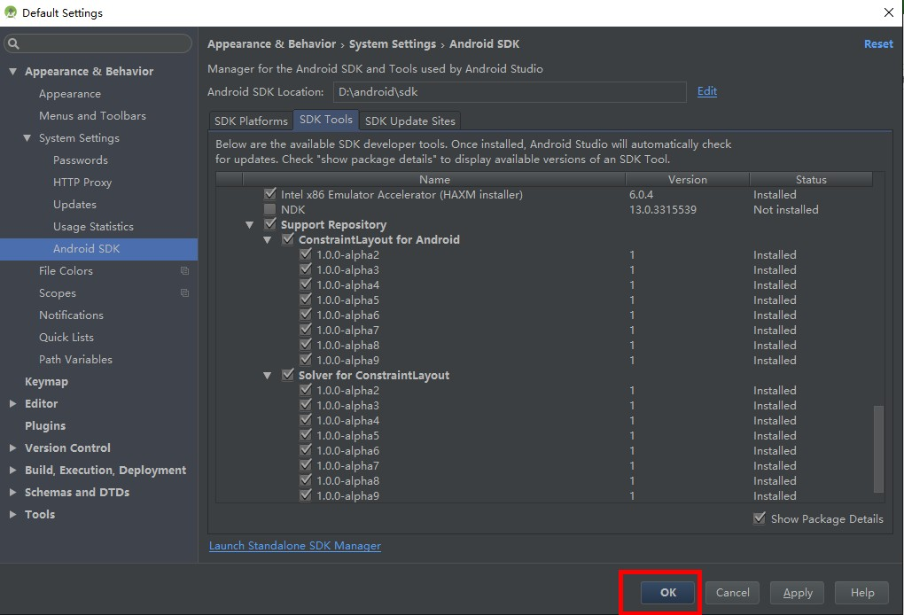

31.新建一个项目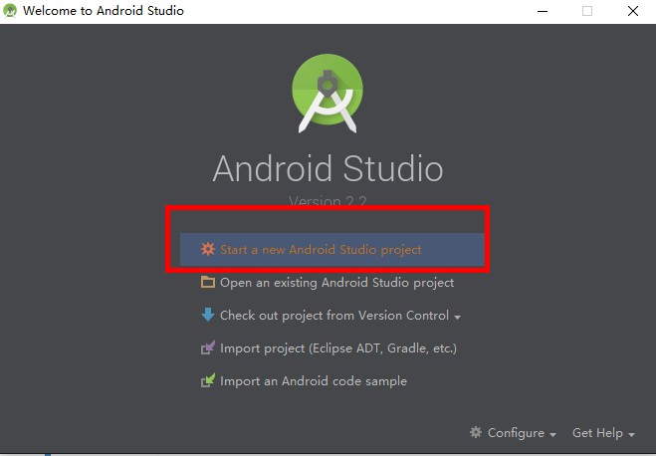

32.项目名称，Company，包进行修改，修改文件保存目录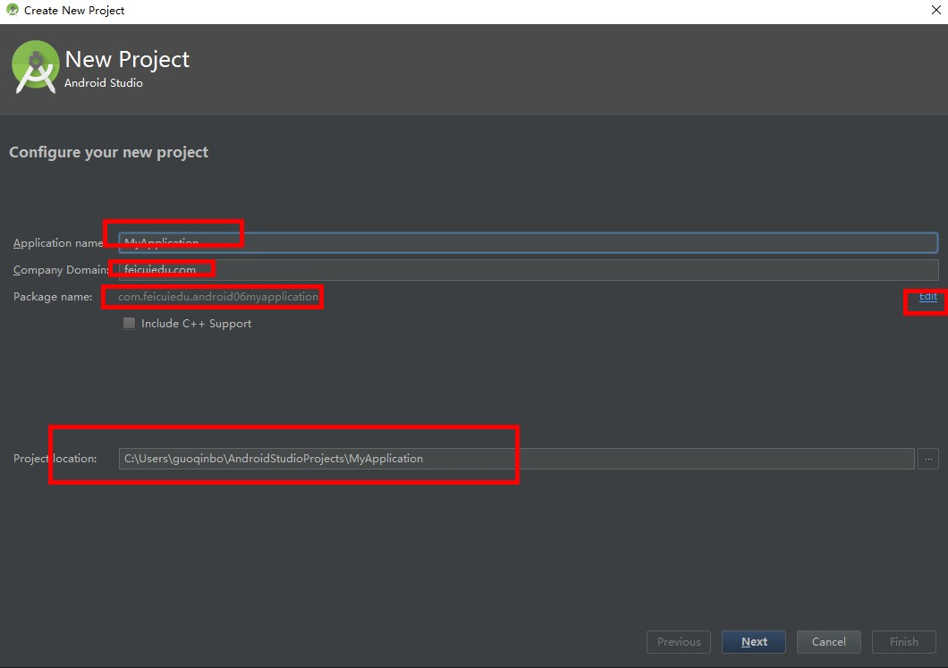

33

34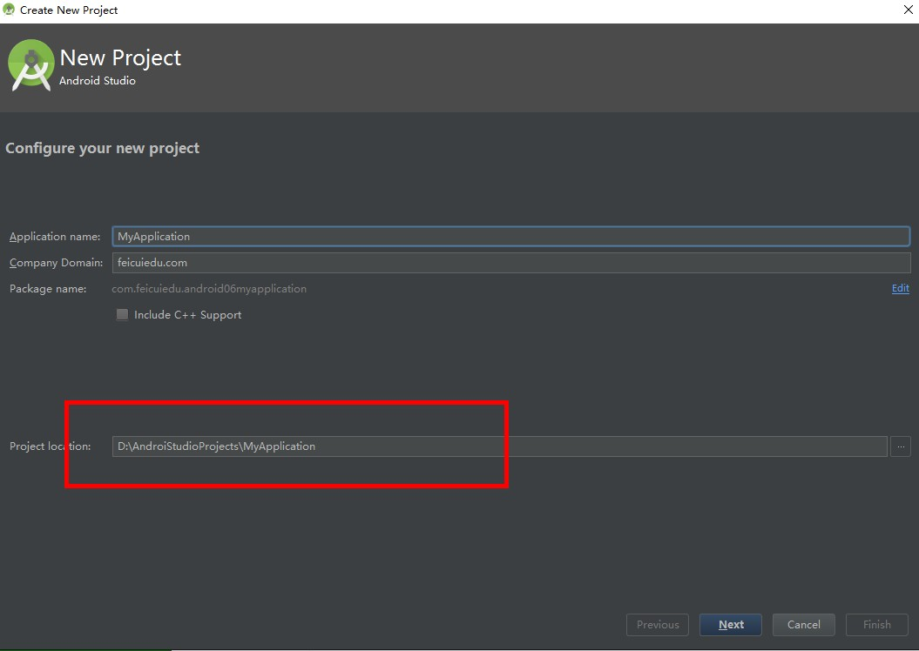

35.Android Devices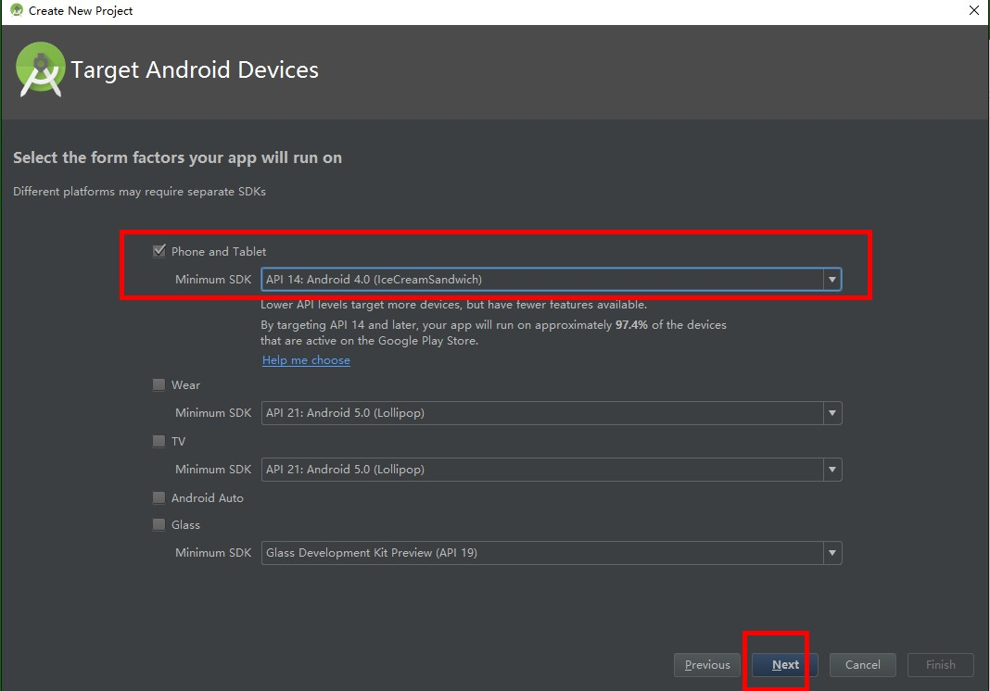

36.选择Mobile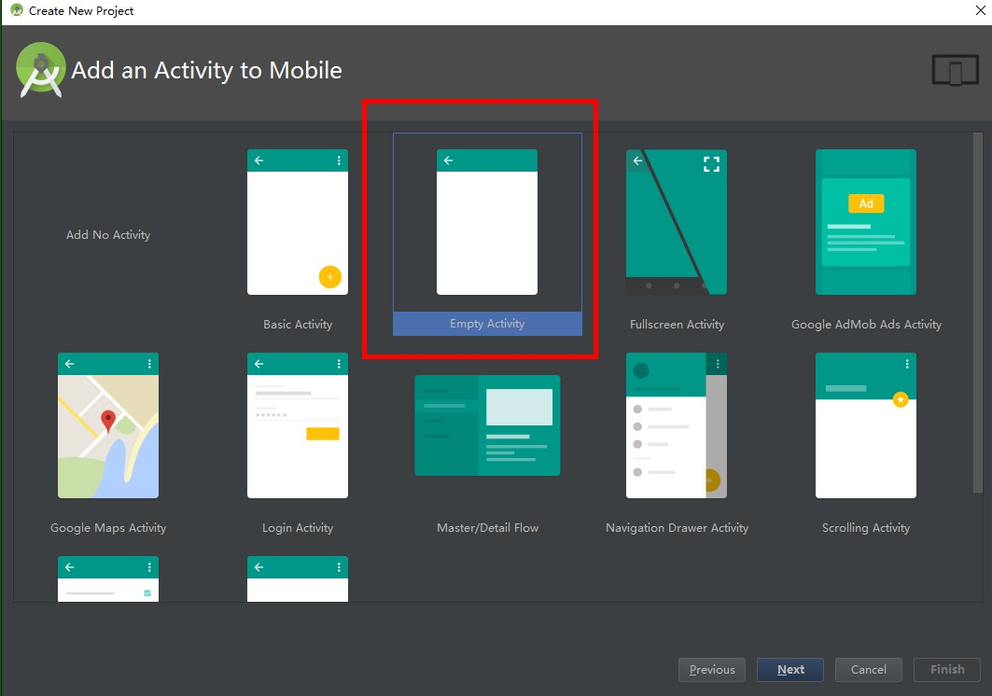

37.命名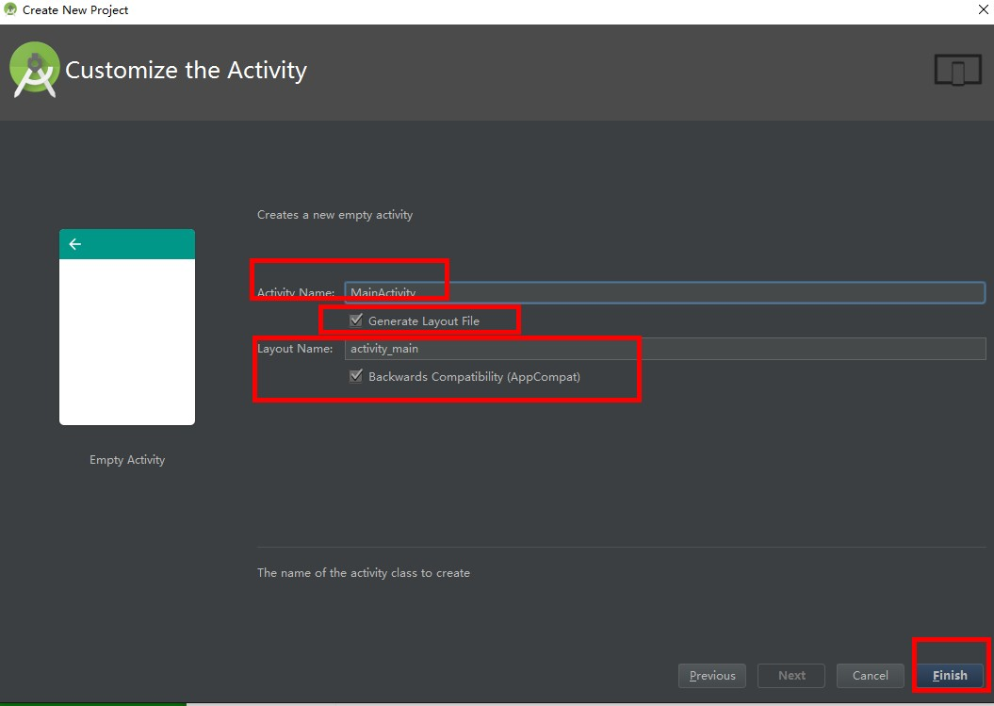

38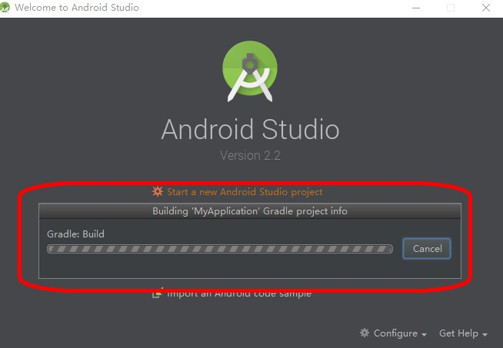

39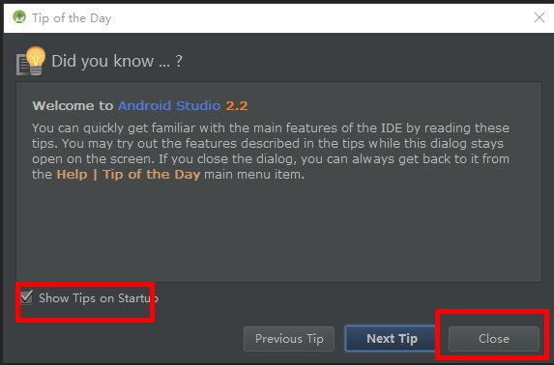

40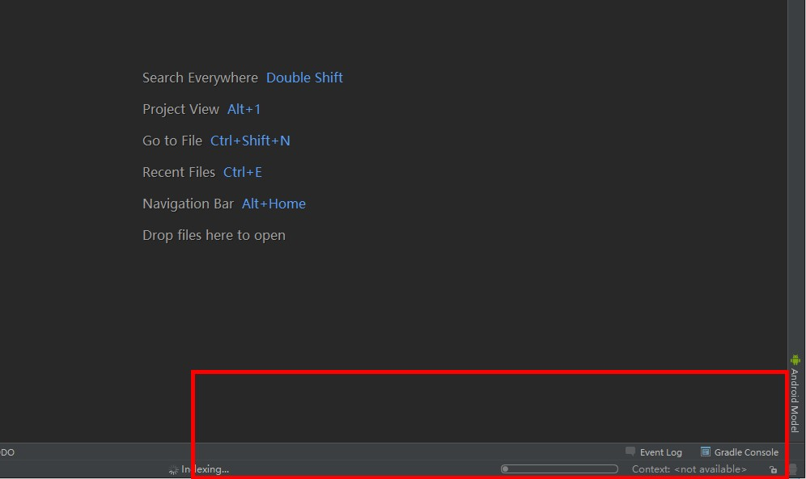

41设置完毕

